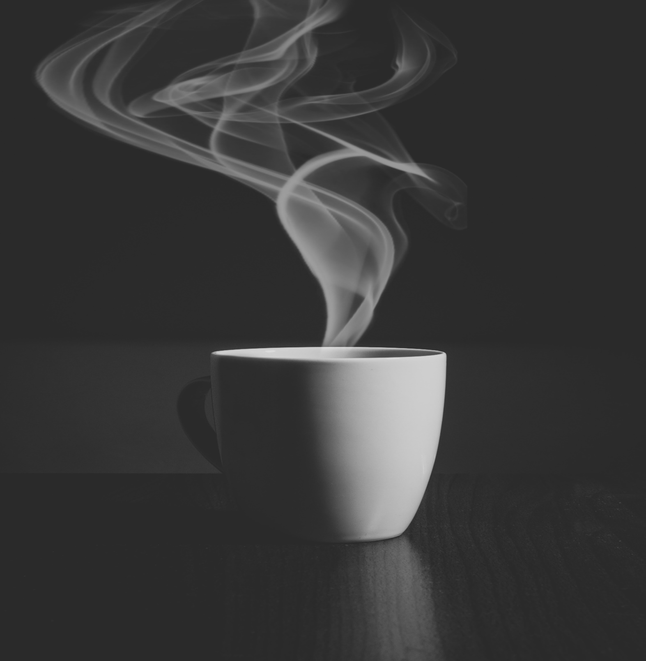
  - Kirin Pörsti 1A

FY2S Työselostus

FY2S Työselostus
Suunnittelimme ja toteutimme mittaukset, joista tutkimme, mistä materiaalista valmistetussa (ja minkä värisessä) astiassa kuuma teevesi pysyy paraiten lämpimänä. Tässä on työselostus tästä Oppilas työstä.

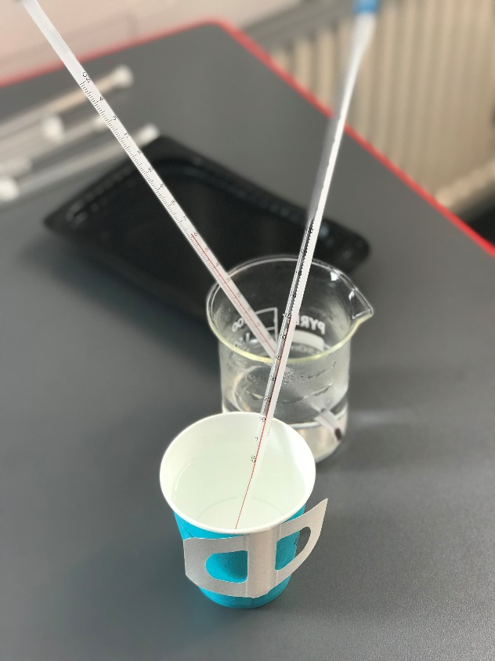
Tarvikkeet:
- Pahvikuppi
- Lasi (Keitinlasi)
- Posliinikuppi
- ’’Muovikuppi’’ (Kinkkuleikkeen säiliö)
- Lämpömittari
- Ajastin (Kännykkä)
Työn suoritus:
1. Otimme esille kolme erilaisista materiaaleista tehtyä kuppia esille. (Posliinin mittaukset on suoritettu kotona)
2. Laitoimme kuuman veden kiehumaan.
3. Katettiin jokaiseen kuppiin 150ml vettä, ja siitä myös ajastin käyntiin. Tästä varsinainen mittausvaihe alkoi.
4. Otettiin joka 1,5 min välein ne mittaukset, ja työ kesti yhteensä 15 minuuttia.

1. Teoreettiset lähtökohdat
Teoreettisesti lämpö kulkee kolmella eri tavalla yhdestä aineesta toiselle:
- Kuljettamisen kautta
- Johtumisen kautta
- Lämpösäteilyn kautta
Ja tässä tapauksessa lämpö kulkee johtumisen kautta, sillä lämmön kulkeminen vedestä kupin seinämiin ei tapahtuu aineen kulkemisen eikä säteilyn kautta, vaan veden ja seinämin kosketuksen kautta.
Johtumiseen kannalta hyvällä lämmön eristeellä on oltava nämä piirteet:
- Ei metalleja
- Näiden aineiden rakenneosaset ovat sidottuja toisiinsa sähkömagneettisen vuorovaikutuksen seurauksena ja energia johtuu vain kidehilan lämpövärähtelyn seurauksena.
Tämän oppilastyön näkökulmasta katsoen kaikilla kupilla voi olla aika hyviä eristeitä, mutta mikä on kaikista se paras eriste?
 | 1.5min | 3min | 4.5min | 6min | 7.5min | 9min | 10,5min | 12min | 13.5min | 15min
Lasi | 81,5°C | 75°C | 69°C | 65,5°C | 64°C | 60,5°C | 58°C | 56°C | 55°C | 53°C
Muovi | 62°C | 55°C | 47°C | 43°C | 41°C | 39°C | 38°C | 36°C | 35°C | 34°C
Pahvi | 76°C | 73,5°C | 68°C | 64°C | 62°C | 59,5°C | 57°C | 55°C | 53°C | 51,5°C
Posliini | 90°C | 78°C | 73°C | 69°C | 65°C | 62°C | 58,5°C | 56°C | 54°C | 51,5°C

2. Koen tulokset ja pohdinnat

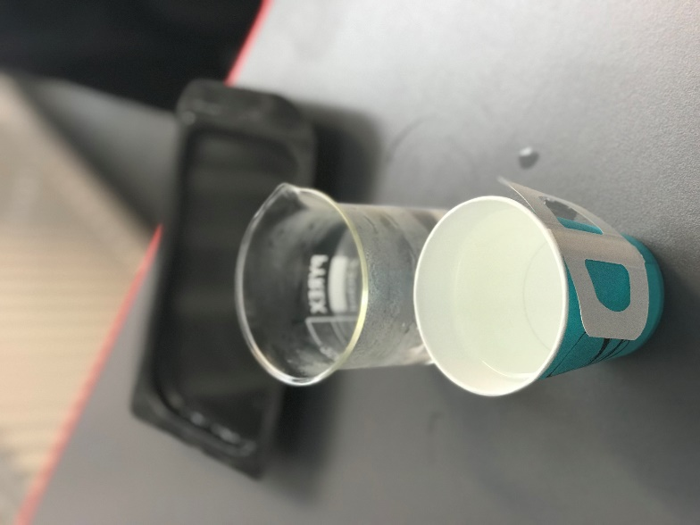
Mittaamisen aikana pohdittiin, että kun materiaalit ovat kaikki hyviä eristeitä, tällöin lämmön johtamiskyky on riippuvainen niiden seinämien paksuudesta ja niiden aukeavien puolien pinta-alasta. Esim. Muovi säiliölle kävi niin, että kun sen materiaali on aika huonosti tehty muovi, se ei kestää ihan hirveästi lämpöä. Kun sitä kuumaa vettä kaadettiin sinne säiliöön, sen seinämät alkoivat yhtäkkiä tiivistyä ja vedellä oli valumiseen vaara. Toisaalta kun muovi säiliön aukon pinta-ala on kaikista suurin, ja sen seinämät ovat myös kaikista ohuimmat. Nämä piirteet ovat vaikuttaneet huomattavasti sen koetulokseen, ja sillä on myös kaikista huonoin tulos. Mutta muovi on ylipäätään aika hyvä lämmön eriste, ja huonon mittaus johtuu varmasti huonosta koe-esineestä.
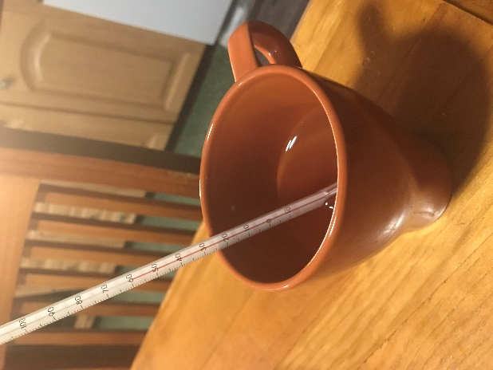
Kun siitetään katseemme muihin esineisiin, mittaukset ovat todella läheisiä. Lasilla on toiseksi korkein ’’lähtölämpötila’’ (Posliinin on korkein), ja siitä lämpötila alkoi laskea hidasti alaspäin huoneenlämmön tasolle. Pahvin tulos on myös todella kiitettävä, vaikka sillä on toiseksi huonoin tulos, mutta lämpö on pysynyt yllättävän pitkään mittaamisen aikana. Täistä paras lämmön eriste on ihan selvästi posliini, koska posliinikupissa vedellä oli korkein ’’lähtölämpötila’’, ja sen viilenemisnopeus oli myös kaikista hitain. Se johtuu sen paksusta seinämästä ja sen käsittelyn tavasta. Posliinia kuumennetaan yli 1000°C sen valmistus vaiheessa, sen hyvän lämmöneristämiskyky johtuu luultavasti tästä.

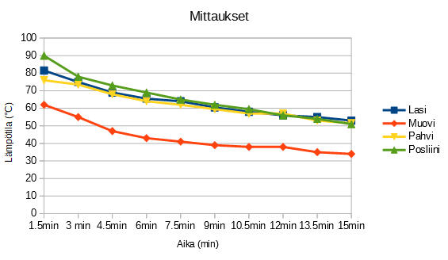
3. Johtopäätökset

- Posliini on hyvä lämmön eriste.
- Veden tai mikä tahansa nesteen viilenemisnopeus riippuu sen säiliön aukon pinta-alasta ja aineen omasta tilavuudesta.
4. Lähteet
- Oppikirja kpl.5

